Конспект занятия в старшей группе
«В гости к музыкальным инструментам»
Составитель: музыкальный руководитель
МАДОУ детский сад №4 «Сказка» Носарева Ирина Геннадьевна
Цель:
Создать условия для закрепления, формирования и развитие музыкальных способностей детей, позволяющих применять полученные знания в игре на различных детских музыкальных инструментах и в творческих начинаниях.

Задачи:
Образовательная:
- Закрепить и систематизировать знания по классификации музыкальных инструментов.

- Формировать умение определять музыкальные инструменты по звучанию; петь согласованно и выразительно, передавая в пении характер песни.

Развивающая:
- Развивать музыкальные и творческие способности посредством различных видов музыкальной деятельности.

Воспитательная:
- Воспитывать коммуникативные навыки, интерес к музыкальным инструментам и желание играть на них.

Оборудование:
- Иллюстрации музыкальные инструменты: барабан, скрипка, балалайка, домра, арф, гусли, труба, флейта, дудочка, гитара.

Фортепиано, музыкальный центр, сд записями со звучание различных музыкальных инструментов и танцевальной музыки.

Подносы, пуговицы, крупа, маленькие камешки, макаронные изделия, пластмассовые бутылочки из под воды, йогурта.

Организация пространства:
- Модули, музыкальные инструменты, столы, стулья.

Ход занятия:
Дети заходят под музыку группы «Спейс».
Муз. руководитель: Ребята, вы слышите, какая необычная музыка? На что похожа эта музыка? (ответы детей) На звуки из космоса похоже? Музыка звучит из космоса. А как вы думаете, а в космосе, на других планетах могут быть музыкальные инструменты? (ответы детей) Ребята, а вы хотите узнать, откуда там звучит эта музыка. А как же нам узнать, откуда она звучит? (ответы детей) Вы хотите отправиться в космическое путешествие в гости к музыкальным инструментам? А на чём мы с вами отправимся путешествовать? (ответы детей) Да, нам нужен космический корабль. Где взять его? А из чего мы его можем построить? Давайте построим космический корабль из модулей (конструктора).
Дети строят корабль.
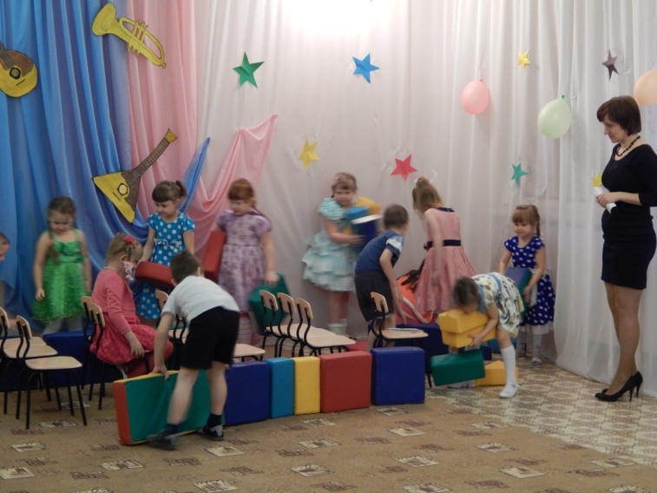
Муз. руководитель: Корабль наш готов, отправляемся в космическое путешествие. Нам нужен командир космического корабля. А вы не против, если я буду командиром корабля. Садитесь поудобнее. Раз, два, три – пуск (звучит музыка). Вот мы и прилетели на какую-то планету.
Звучит грустная музыка «Болезнь куклы» муз. П.И.Чайковского
Муз. руководитель: Ребята, вы слышите, звучит уже другая музыка? Какое настроение у этой музыки? (ответы детей)
Выходит инопланетянин.
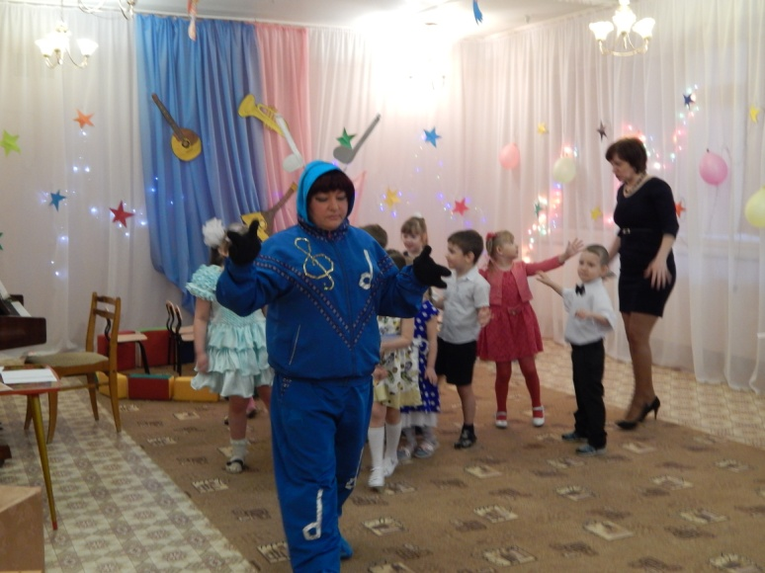
Муз. руководитель: Смотрите, кто-то идёт к нам.
Музыкозвончик: Здравствуйте, дети! Я – Музыкозвончик, житель планеты Музыкозвон.
Муз. руководитель: Здравствуйте, это с вашей планеты мы услышали музыку?
Музыкозвончик: Да, мы посылаем всем-всем наше сообщение. У нас произошло несчастье. У нас на планете было музыкотресение. И все инструменты и звуки перепутались. Мы не знаем, что нам делать. Помогите нам, пожалуйста.

Муз. руководитель: Ребята, что же делать? Будем помогать жителям планеты Музыкозвон? (ответы детей) Музыкозвончик, мы готовы помочь.

Музыкозвончик: Наши инструменты живут в разных домиках. Пойдёмте со мной, я вам покажу их дома.

Муз. руководитель: А давайте, мы с вами пойдём как космонавты или инопланетяне.

Идём к дому музыкальных инструментов.

Музыкозвончик: Вот один из домов (подходят к столу). Здесь живут духовые инструменты. Только в этом доме всё перепуталось. Посмотрите сами. Но сначала надо постучать в дверь.

Муз. руководитель: Давайте, я сыграю ритмический рисунок, а вы, ребята, повторите ритм (дети выполняют задание). Давайте посмотрим, какая нужна здесь помощи (на столе лежат иллюстрации с духовыми музыкальными инструментами). Ребята, посмотрите, как называются эти музыкальные инструменты? (ответы детей). А к какой группе инструментов они относятся? (ответы детей) Правильно, духовые. А лишних музыкальных инструментов здесь есть? (ответы детей) Музыкозвончик, так здесь вроде всё в порядке.

Музыкозвончик: А вы послушайте, как они звучат. Звуки у них перепутались (послушать звуки разных музыкальных инструментов).

Муз. руководитель: Ребята, мы с вами услышали звуки только духовых инструментов или ещё звучали и другие инструменты? (ответы детей) А что нам делать, что бы был порядок в квартире? (ответы детей) Правильно, давайте подберём звуки к каждому инструменту.

Игра «Отгадай инструмент по звучанию»

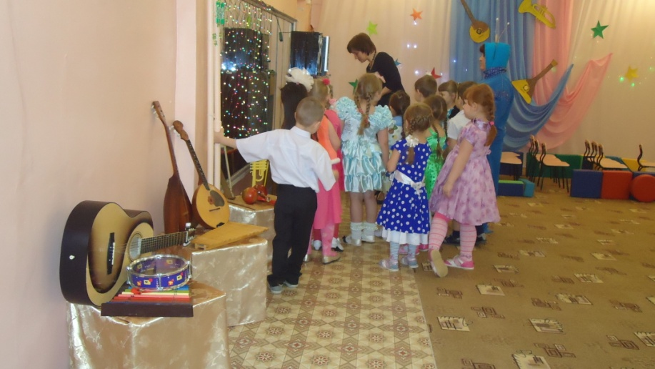

(Звучит игра на струнных, ударных, духовых инструментах, дети определяют духовые музыкальные инструменты и подбирают к иллюстрациям)
Музыкозвончик: Спасибо, навели порядок в этом доме. У каждого инструмента свой звук. Пойдёмте к следующему дому. Здесь живут струнные инструменты. Прежде чем зайти в дом, сначала надо постучать.
Муз. руководитель: Я сыграю ритмический рисунок, а вы повторите (играю ритмический рисунок, дети повторяют). А вот и жители этого дома (показываю иллюстрации гитары, балалайки, домбры, гусли, арфы, барабана, в дудки, трубы). Посмотрите внимательно, здесь только струнные инструменты или здесь есть лишний?
Проводится дидактическая игра «Найди лишний музыкальный инструмент»
( Дети среди предложенных музыкальных инструментов самостоятельно определяют музыкальный инструмент по особенностям. Объясните свой выбор (на струнных инструментах есть струны, можно играть щипком, смычком, на трубе и дудке нет струн, звук появляется, если в них вдувать воздух, на барабане тоже нет струн, звук появляется, если по нему стучать барабанными палочками).
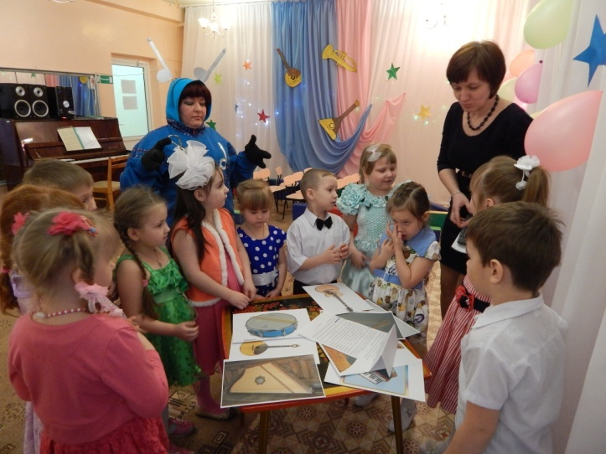
Муз. руководитель: Музыкозвончик, а ты знаешь, что звуки издают не только музыкальных инструментов. Ребята, расскажите Музыкозвончику, как можно воспроизвести звук, не играя на музыкальных инструментах? (ответы детей – спеть, прохлопать, посвистеть, потопать) А наш организм тоже музыкальный инструмент. Послушайте, как бьется ваше сердце, как звонко звучат ладошки, как задорно щелкает язычок (дети выполняют движения). Давайте, мы с вами исполнить песенку с помощью своего тела.
Исполнение песни «Слова на ладошке» музыка Е.Попляновой
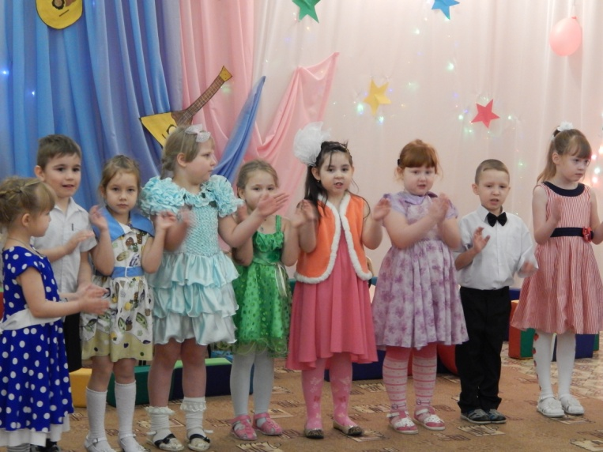
Муз. руководитель: Музыкозвончик, а мы с ребятами проголодались.
Музыкозвончик: Я тоже проголодался. А мне вас и угостить нечем.
Муз. руководитель: Не переживай, Музыкозвончик, мы сейчас сварим кашу. И накормим всех.
Танец «Каша»
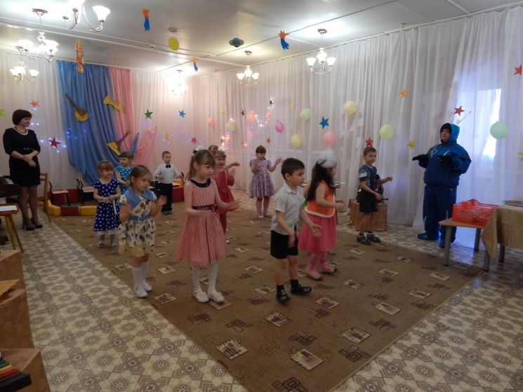
Музыкозвончик: Вот как здорово, накормили кашей. У нас есть ещё одни дом, там живут шумовые музыкальные инструменты. Только там они все разломались.
Муз. руководитель: Ребята, будем помогать Музыкозвончику? Как помочь? (ответы детей) Мы с вами сделаем необычные музыкальные шумовые инструменты.
Практическая работа
(Создать необычный музыкальный инструмент из подручных материалов.
Самостоятельная индивидуальная, коллективная работа. На столах 2 подноса: большие бусины, баночки, коробочки, бусины, пуговицы, ключи, ленточки, деревянные палочки, железные палочки, листочки бумаги, скотч, ножницы. Дети изготавливают шумовые инструменты.)
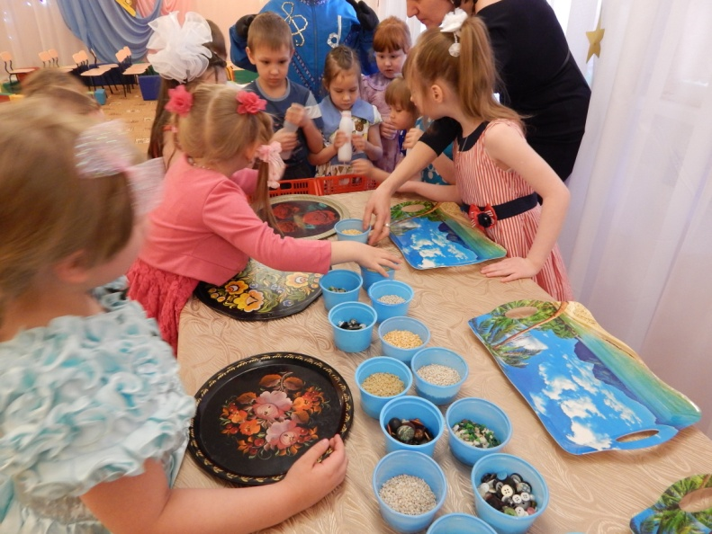
Музыкозвончик: Какие замечательные шумовые музыкальные инструменты у вас получились
Муз. руководитель: А давайте мы с вами, поиграем на новых шумовых музыкальных инструментах. Когда много инструментов вместе играют, как можно назвать это? (ответы детей). Давайте, мы сыграем оркестром. Я буду дирижёром, и буду вам показывать, когда играть на инструментах.
Игра на шумовых музыкальных инструментах.
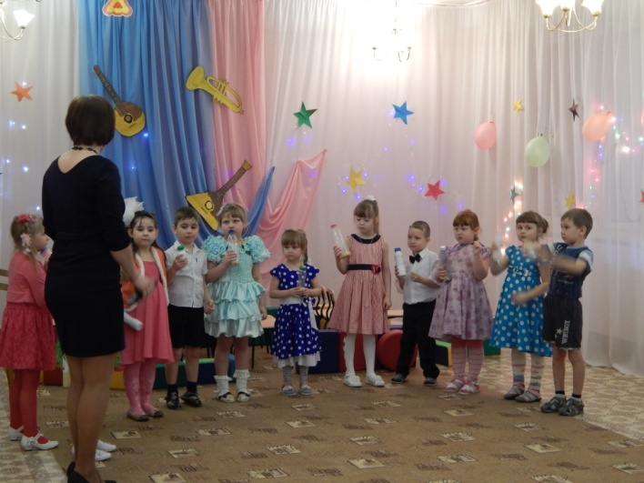
Звучит песня «Дружба», в исполнении группы «Барварики».
Муз. руководитель: Ребята, слышите, звучит музыка? Какое настроение у музыки, а вы помните, какая музыка звучала, когда мы прилетели на планету (ответы детей)? Почему, когда мы прилетели, звучала грустная музыка, а сейчас весёлая (ответы детей).
Музыкозвончик: Спасибо, вам, ребята. Вы спасли нашу планету. Теперь у нас будет звучать много музыки.
Муз. руководитель: Нам пора домой. До свидания, Музыкозвончик.
Музыкозвончик: Прилетайте к нам ещё в гости.
Муз. руководитель: Проходите, ребята, на космический корабль. Устраивайтесь поудобнее, мы отправляемся домой, на нашу планету Земля.
Звучит музыка в исполнении группы «Спейс»
Муз. руководитель: Вот мы и прилетели домой. Ребята, вам понравилось в гостях? А что вам понравилось? (ответы детей). Если вы захотите, то мы с вами обязательно ещё раз слетаем в гости на планету Музыкозвон.

